Jenkins+Github+maven环境搭建指导书

jenkins简介
Jenkins是一个功能强大的开源软件，允许持续集成和持续交付项目，无论用的是什么平台。
主要用于：
- 持续、自动地构建/测试软件项目。
- 监控一些定时执行的任务。
Jenkins拥有的特性包括：
- 易于安装-只要把jenkins.war部署到servlet容器，不需要数据库支持。
- 易于配置-所有配置都是通过其提供的web界面实现。
- 集成RSS/E-mail通过RSS发布构建结果或当构建完成时通过e-mail通知。
- 生成JUnit/TestNG测试报告。
- 分布式构建支持Jenkins能够让多台计算机一起构建/测试。
- 文件识别:Jenkins能够跟踪哪次构建生成哪些jar，哪次构建使用哪个版本的jar等。
- 插件支持:支持扩展插件，你可以开发适合自己团队使用的工具。

安装git，mvn，jdk
不再赘述

下载并安装jenkins
下载地址：https://jenkins.io/download/
有两种方式安装jenkins

war包方式

下载tomcat
下载地址：http://archive.apache.org/dist/tomcat/

安装tomcat
默认端口8080，可在配置文件server.xml里修改端口
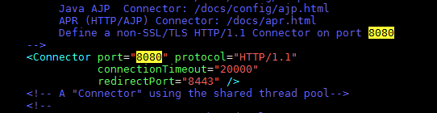
Tomcat相关的用户配置可在tomcat-user.xml中修改

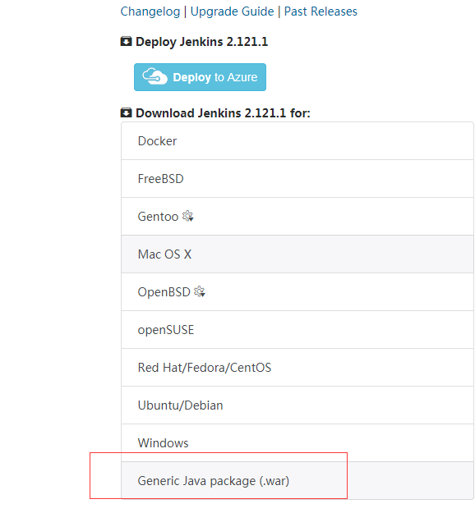
下载war包，放到tomcat下的webapp目录后启动tomcat
sh tomcat安装目录/bin/startup.sh 或 service tomcat start
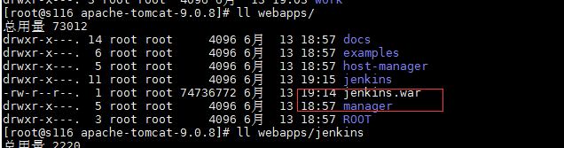

rpm方式：
根据操作系统下载，目前公司使用centos系统，所以选择centos
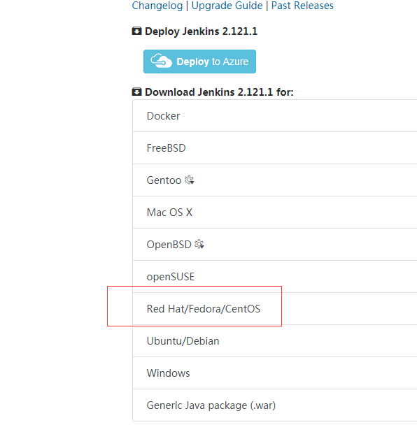
安装命令：rpm -ivh rpm包名

安装完成后的jenkins目录结构如下：

/usr/lib/jenkins/jenkins.war WAR包
/etc/sysconfig/jenkins 配置文件（可修改jenkins用户和端口等）

Jenkins用户
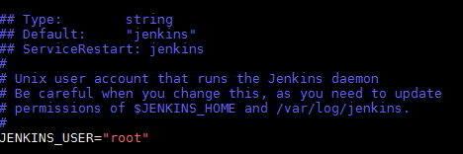
jenkins端口
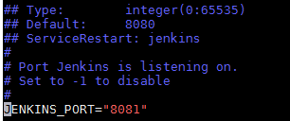
默认的Jenkins目录
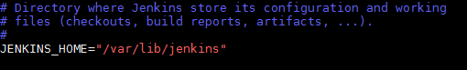
/var/log/jenkins/jenkins.log Jenkins日志文件

在/etc/init.d/jenkins文件中加入java路径，如下图：
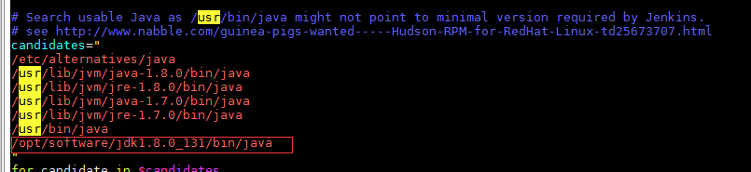

启动jenkins服务
启动停止服务命令
service jenkins start/stop/restart
chkconfig |grep jenkins
命令输出0-6的意义：
等级0表示：表示关机
等级1表示：单用户模式
等级2表示：无网络连接的多用户命令行模式
等级3表示：有网络连接的多用户命令行模式
等级4表示：不可用
等级5表示：带图形界面的多用户模式
等级6表示：重新启动

启动服务后，在浏览器中输入 ip:port，进入jenkins页面
注：War包安装请输入 ip:port/jenkins

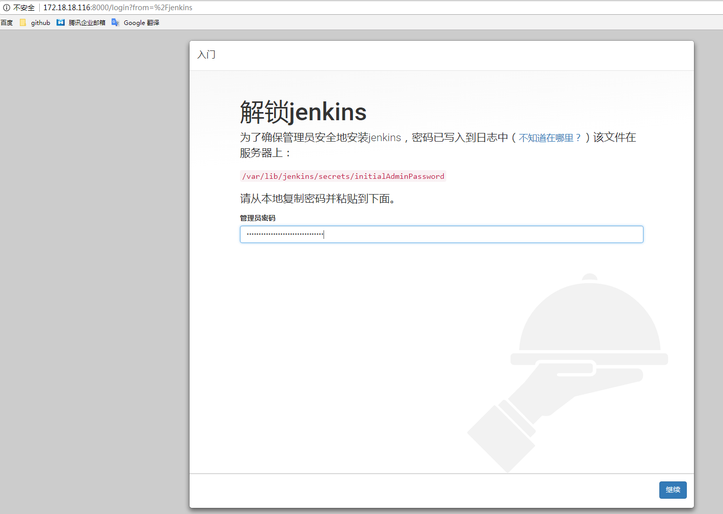
根据提示中，输入密码

安装选择页面，选择默认即可，等待安装完成
（选择自定义选择插件的时候，建议勾上全部，不过可能会出现插件版本冲突的问题）
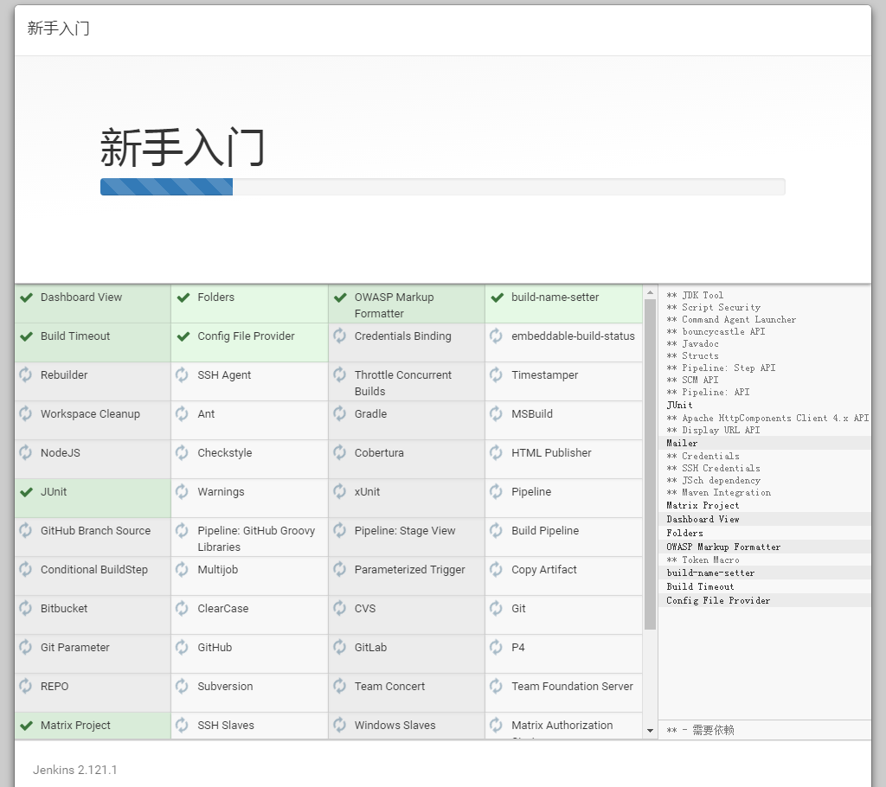
创建用户
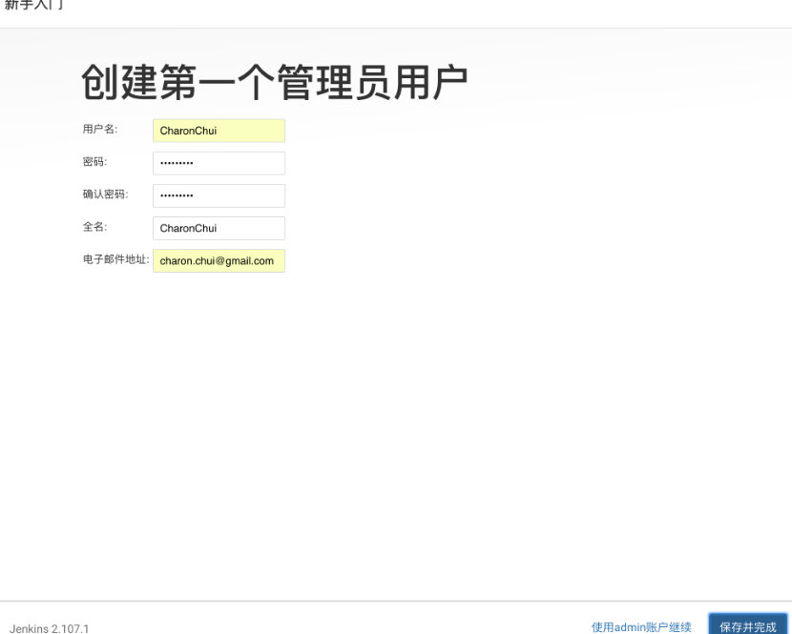
确认URL地址
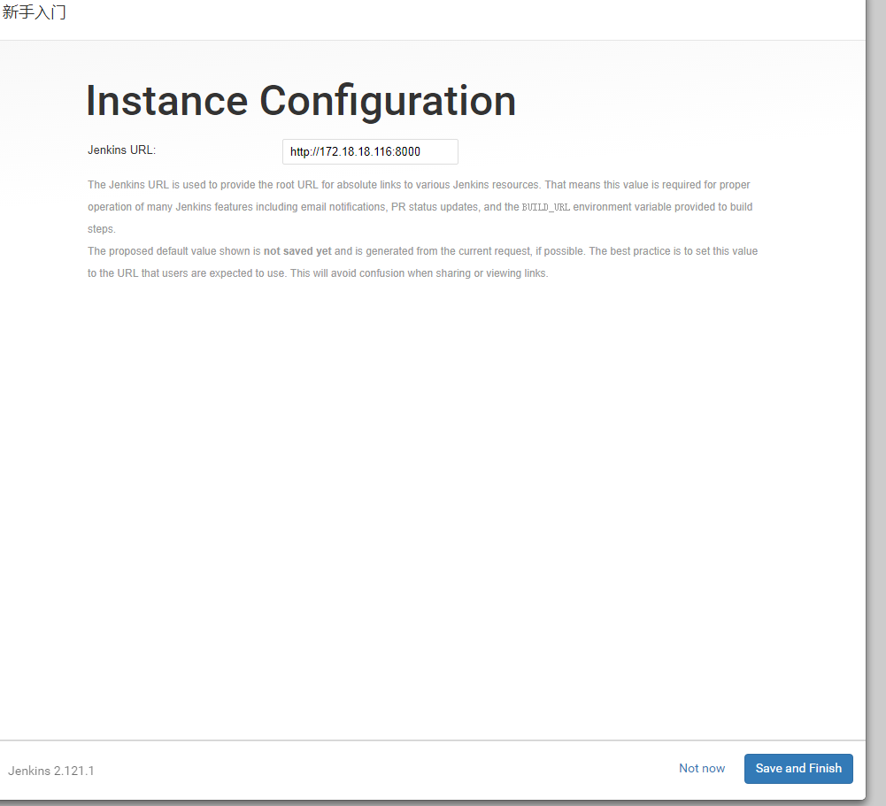
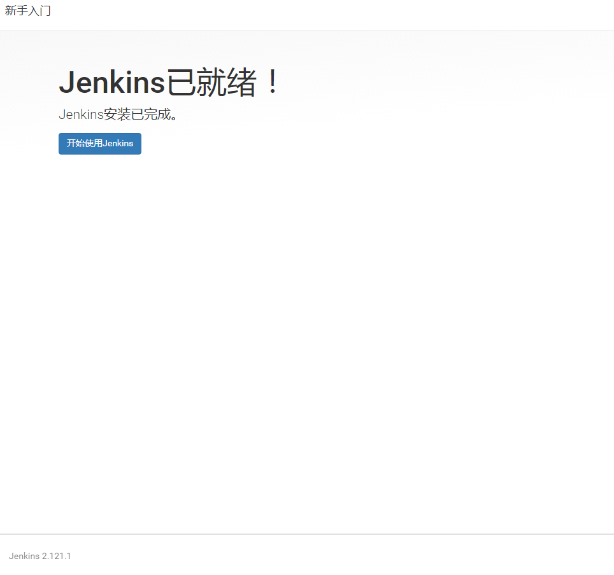

安装完成

基本配置

系统设置
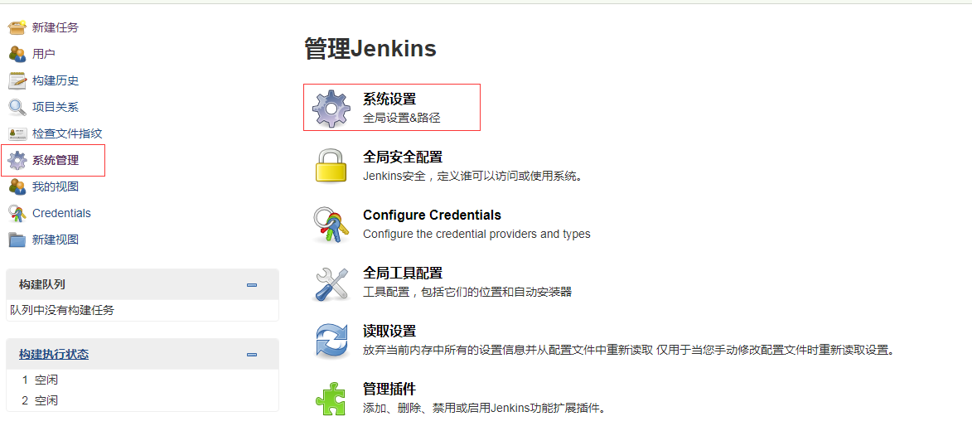

Jenkins目录，可以在虚拟机上修改，重启jenkins生效
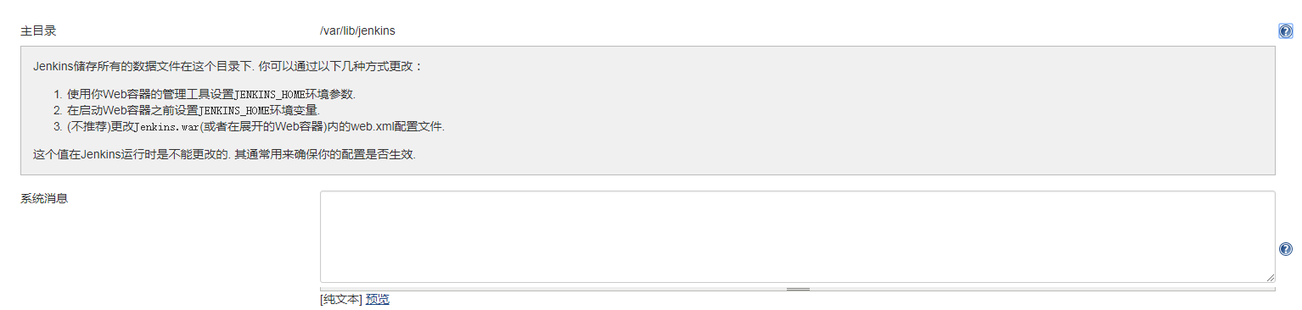

Jenkins的url，根据这个url来登录jenkins页面
（因8080端口被太多软件使用，目前修改为8000端口）
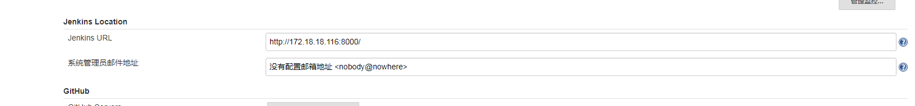

可以增加全局工具和环境变量
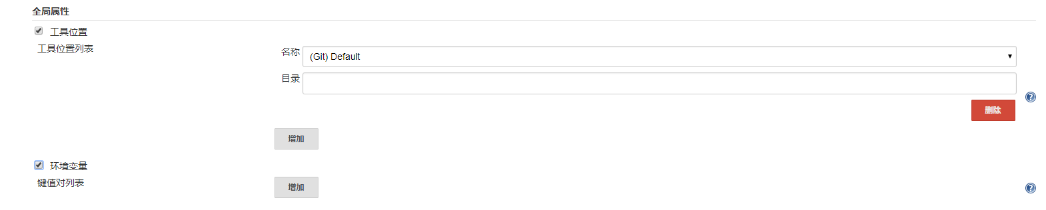

全局工具配置
设置JDK，ANT，git，maven等工具目录，跟在win上设置环境变量类似
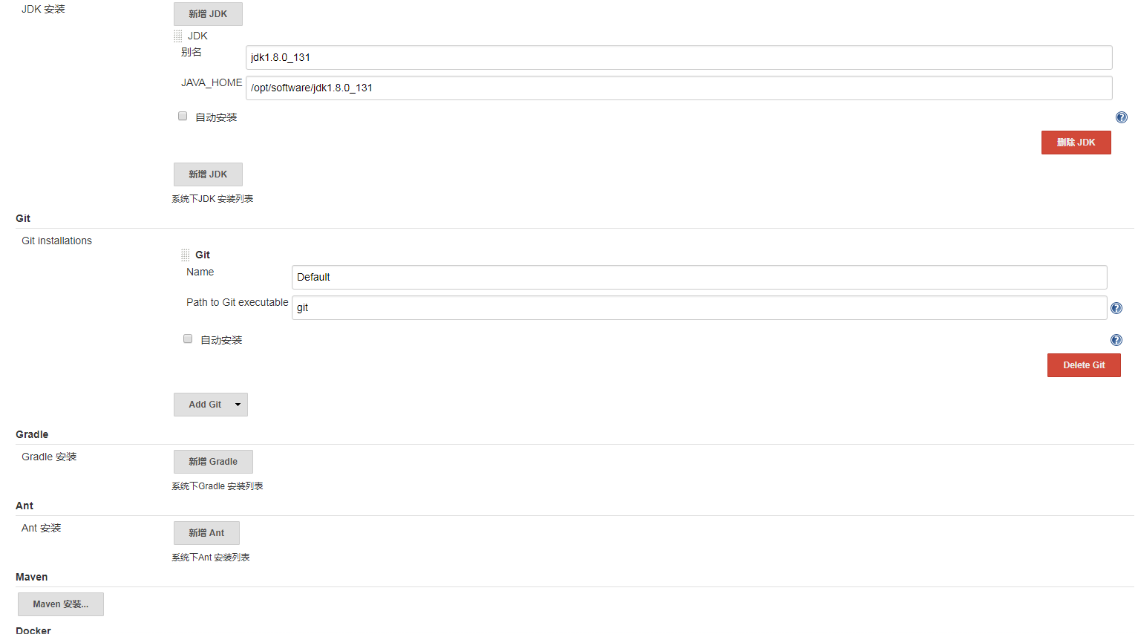

插件管理
安装卸载插件页面
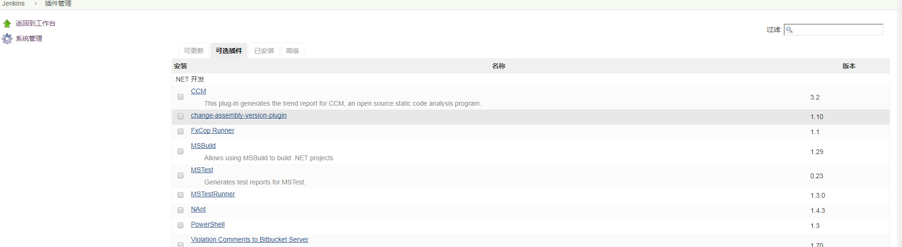

有些插件卸载按钮不可用，可以在后台卸载，在jenkins的plugins目录下删除对应的插件，然后重启jenkins即可
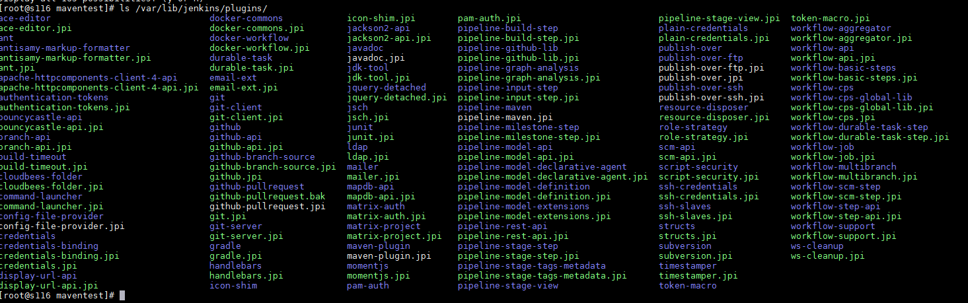

Git相关配置

配置从github上clone代码
ssh-keygen -t rsa

生成ssh key，按回车就好

Github上帐号settings中添加刚生成的ssh key
记得设置git账户
git config --global name=....
git config --global email=....
保证linux机器能从github上clone代码即可

库操作触发项目构建配置
进入github --> setting --> Personal Access Token --> Generate new token
选择Generate new token。

生成的token记得保存。忘记了可以重新生成

进入项目的settings-->webhooks-->add webhook，输入jenkins服务器的ip

在jenkins中配置

系统设置-->github-->Github Servers
添加github
API URL 输入 https://api.github.com，Credentials点击Add添加
，Kind选择Secret Text，在secret输入token

可以点这个test connection，测试验证能否成功

在项目配置中选中github pull requests，就可以在中央库有pull请求时触发构建

三、项目构建

选择maven项目

输入Github地址

根据需求选择需要的触发器，可以选择多个

自定义构建开始前的操作（有些操作是装了插件才会出现）

构建命令

构建完成后的自定义操作（有些选项是装了对应插件才会出现）

保存后，点击构建

项目的配置修改和节点工作空间的查看

图标代表的含义可以在这看

可能会遇到的问题：
1.

根因：由于启用了废弃的协议
解决方法：进入安全配置，不要勾选被废弃的协议

2.
git clone时报错: fatal: unable to access git库地址... ssl connect error...
根因：ssl加密协议过旧
解决方法：更新协议，命令如下:
yum update -y nss curl libcurl

3.
jenkins实例已离线
根因：
1.http和https协议问题
2.linux机器无法上外网

解决方法：
- 修改jenkins URL为http开头

2.检查机器网络，是否能上外网。

